B.3 Maatriksite liitmine ja lahutamine
Maatriksite liitmine (lahutamine) on võimalik siis ja ainult siis, kui nad on üht ja sama järku, s.t kui neil on ühesugune arv veergusid ja ühesugune arv ridu. Näiteks
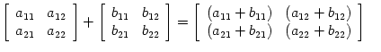 |  |  | (B.9)

Järgmise näite
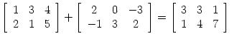 |  |  | (B.10)

puhul tähistame avaldise (B.10) vasakul pool olevad maatriksid , ja sisestame nad Octave'is (Matlab'is) järgmiselt:
=[ ;
]
=[ ;
] ning seejärel sisestame järgmise avaldise
=+
Tulemuseks saame
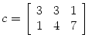 |  |  | (B.11)

B.4 Vektorite ja maatriksite korrutamine
Reavektori (B.4) ja veeruvektori (B.5) korrutis on vektorite ja vastavate elementide korrutiste summa. Sellist korrutist nimetatakse vektorite skalaarkorrutiseks
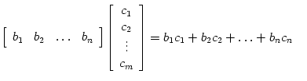 |  |  | (B.12)

ehk lühidalt
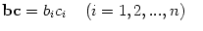 |  |  | (B.13)

Veeruvektori (B.5) ja reavektori (B.4) korrutis on maatriks, mille elementideks on vektorielementide korrutis. Sellist korrutist nimetatakse vektorite diaad- ehk otsekorrutiseks
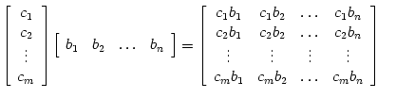 |  |  | (B.14)

ehk lühidalt
(B.15)

Maatriksi korrutiseks veeruvektoriga nimetatakse veeruvektorit , mille elemendid on maatriksi ridade elementide ja veeruvektori vastavate elementide korrutiste summad
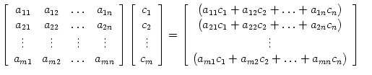 |  |  | (B.16)

ehk lühidalt
(B.17)

Analoogiliselt leitakse reavektori korrutis maatriksiga , mis kujutab endast reavektorit
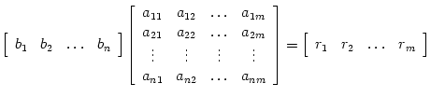 |  |  | (B.18)

kus
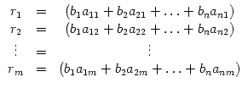 |  |  | (B.19)

ehk lühidalt
(B.20)

Maatriksite omavahelist korrutamist võime vaadelda kui ühe maatriksi mitmekordset korrutamist vektoritega, milleks on jaotatud teine maatriks. Maatriksite ja korrutiseks nimetatakse maatriksit, mille elemendid on maatriksi i-nda rea ja maatriksi j-nda veeru vastavate elementide korrutiste summad
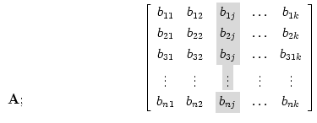
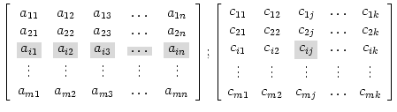

kus maatriksi element on järgmine:
(B.21)

ehk lühidalt
(B.22)

Oluline on, et maatriksite veergude ja ridade arvud oleksid omavahel kooskõlas.
Sisestame Octave'is (Matlab'is) järgmised maatriksid ja =[ ;
;
]
=[ ;
] ning seejärel teostame korrutamise
=
Tulemuseks saame
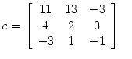 |  |  | (B.23)

